

**每日市场报告**

**2025年2月14日** 

 **市场综述**

美国三大股指全线收涨，道指涨0.77%报44711.43点，标普500指数涨1.04%报6115.07点，纳指涨1.5%报19945.64点。美元指数跌0.88%报107.06，非美货币普遍上涨，欧元兑美元涨0.79%报1.0465，英镑兑美元涨1%报1.2565，美元兑日元跌1.05%报152.80，离岸人民币对美元涨398个基点报7.2703。国际油价小幅上涨，美油3月合约涨0.2%，报71.51美元/桶。布油4月合约涨0.08%，报75.24美元/桶。国际贵金属期货普遍收涨，COMEX黄金期货涨0.97%报2957.2美元/盎司，COMEX白银期货涨0.58%报32.975美元/盎司。ICE原糖主力合约涨2.40%报18.78美分/磅，ICE棉花主力合约跌0.70%报68.09/磅。

图表1：全球主要股指涨跌幅（%）

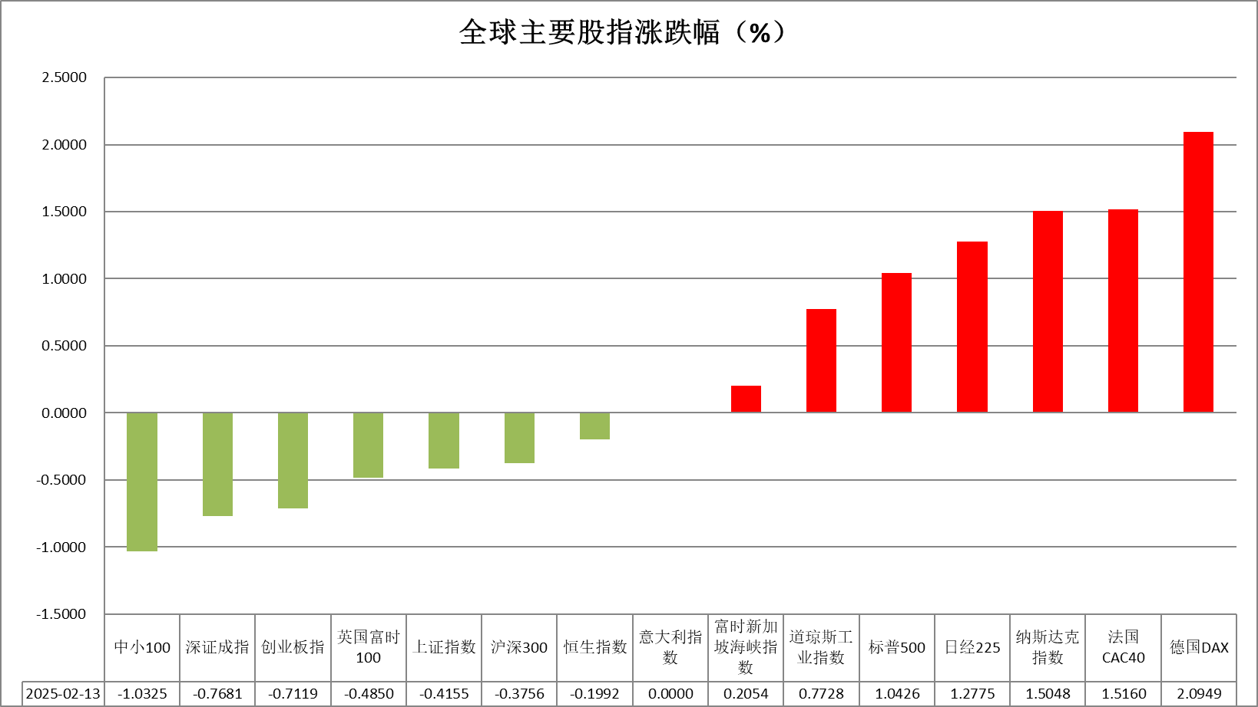

资料来源：公开资料整理、瑞达国际

* **消息回顾**

【美国总统特朗普签署备忘录，将引入对等关税。特朗普表示，通过其他国家运送商品以避开关税的做法将不被接受；将考虑把采用增值税制度的国家作为关税对象；不要期待会有任何豁免；很快将对汽车、钢铁、铝和药品加征关税；短期价格有可能上升。】

【欧洲央行管委Vujcic：欧洲央行可能会在3月份的政策声明中不再提及“限制性”政策，市场对今年再降息三次的预期并非不合理，降息的前提是未来几个月服务业通胀迅速回落；近期外汇波动不需要过于担忧。】

【美国上周初请失业金人数为21.3万人，预期21.5万人，前值自21.9万人修正至22万人。】

【美国1月PPI同比升3.5%，预期升3.2%，前值从升3.3%修正为升3.5%；环比升0.4%，预期升0.3%，前值从升0.2%修正为升0.5%。】

【欧元区2024年12月工业产出同比降2.0%，预期降3.1%，前值从降1.9%修正为降1.8%；环比降1.1%，预期降0.6%，前值从升0.2%修正为升0.4%。】

【英国2024年第四季度GDP初值同比升1.4%，预期升1.1%，2024年第三季度终值从升0.9%修正为升1.0%；环比升0.1%，预期降0.1%，2024年第三季度终值持平。】

【德国1月CPI终值同比升2.3%，预期升2.3%，初值升2.3%，2024年12月终值升2.6%；环比降0.2%，预期降0.2%，初值降0.2%，2024年12月终值升0.5%。】

 **今日关注**

|  |  |  |
| --- | --- | --- |
| 时间 | | 数据/事件 |
| 2025/02/14 | 18:00 | 欧元区第四季度GDP年率修正值 |
|  |  | 欧元区第四季度季调后就业人数季率初值 |
| 2025/02/14 | 21:30 | 美国1月零售销售月率 |
|  |  | 美国1月进口物价指数月率 |
| 2025/02/14 | 22:15 | 欧元区12月工业产出月率 |
| 2025/02/14 | 23:00 | 美国12月商业库存月率 |

* **观点汇总**

**美元指数**

隔夜，美元指数跌0.88%报107.06，非美货币普遍上涨，欧元兑美元涨0.79%报1.0465，英镑兑美元涨1%报1.2565，美元兑日元跌1.05%报152.80。宏观数据方面，美国1月PPI环比增长录得0.4%，高于预期值0.3%，前值为0.2%；1月PPI同比录得3.5%，显著高于预期值3.3%，增速创2023年2月以来最高，主要受食品和原油价格上涨推动，此次PPI的反弹可能进一步传导至消费端，增加未来通胀压力。美国至2月8日当周首次申请失业救济人数 21.3万人，略低于预期 21.6万人，续请失业金人数也小幅下滑，结合此前稳健的非农报告，就业市场呈现边际改善迹象。当前经济数据的超预期表现与鲍威尔的鹰派表态形成共振，强化了市场对美联储维持高利率政策的预期。在就业市场稳健和通胀温和上升的双重驱动下，美元和美债收益率预计将获得较强支撑，若后续的通胀数据持续反弹，不排除今年美联储暂停降息的可能性，当前美元指数或多以高位震荡为主。欧元区方面，12月工业产出月率录得-1.1%，低于预期的-0.6%。近期因通胀压力略有增加，欧央行降息计划趋于谨慎，但整体经济仍较疲弱，未来降息的主基调不变，在当前强美元的形势下欧元或继续承压运行。日本方面，近期工资和通胀数据均上升，日本央行维持偏鹰基调，日本利率预期上行导致美日利差收窄，但近期美国经济数据强劲，短期内日元震荡为主。

图表1：美元指数走势图

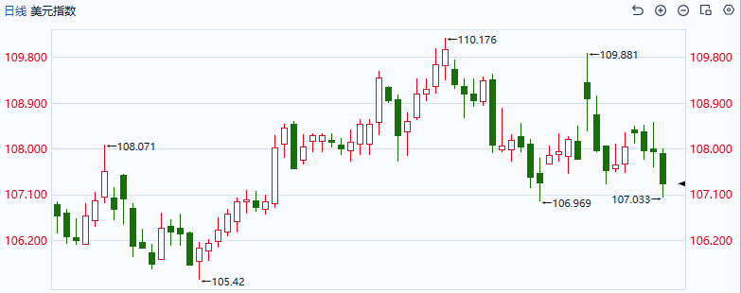

资料来源：Wind、瑞达国际

**S&P500**

截至2月13日，标普500指数上涨1.04%至6115.07点；迷你标普500主力合约上涨0.86%至6132.25点。美国1月通胀意外上升，美国1月CPI、PPI涨幅均超预期，CPI同比涨幅升破3%。关税政策对通胀带来的影响已开始逐步显现。然而，相关数据中医疗保健类指标呈现小幅下降，由于医疗保健在核心PCE中权重接近20%，因此增强了市场对核心PCE增速放缓的预期。此外，美国总统特朗普签署备忘录，将引入对等关税。特朗普表示，很快将对汽车、钢铁、铝和药品加征关税；短期价格有可能上升。贸易战进一步升级。整体来看，核心PCE增速放缓预期短期内推动美股走高，但关税政策带来的冲击也将产生一定负面影响。策略上，建议暂时观望。

图表2：S&P500走势图

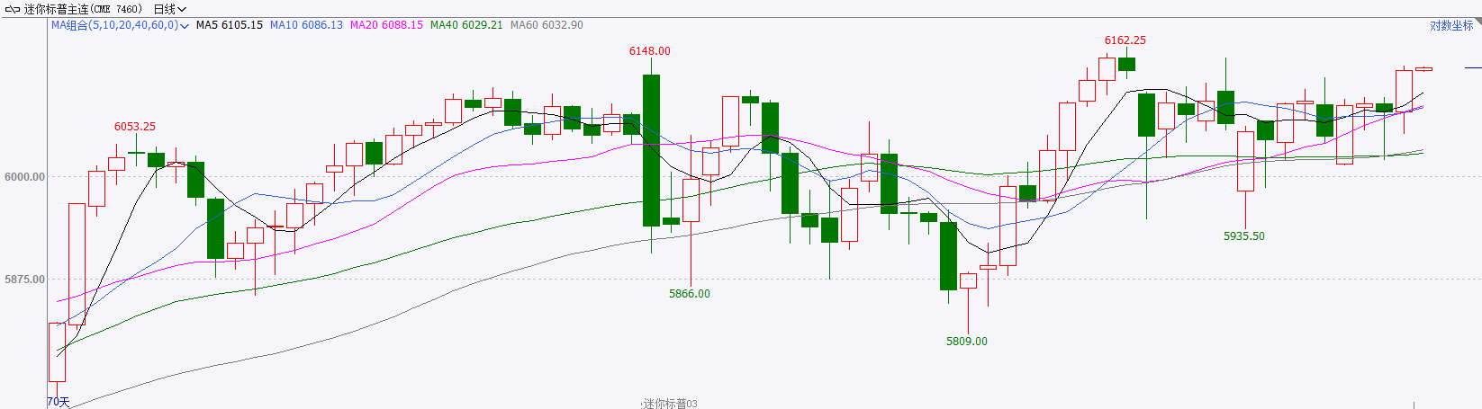

资料来源：Wind、瑞达国际

**富时中国A50**

截至2月13日，富时中国A50指数上涨0.47%至13232.85点；新交所富时A50期指主力合约上涨0.07%至13172点。海外方面，美国1月通胀超预期上行，市场普遍预计美联储将暂缓降息。受此影响美元对人民币汇率走强，掣肘国内货币政策宽松空间。国内方面，1月份，受到春节因素影响，CPI环比、同比涨幅均较上月扩大，同受春节假日等因素影响，工业生产处于淡季，全国PPI环比降幅扩大。后续随着企业陆续复产复工，PPI预计回升。物价企稳回升，有助于修复企业盈利。此外，受到美国贸易战冲击的影响，3月份即将召开的两会上预计将有更多提振内需的政策出台。整体来看，目前国内经济呈现向好态势，同时政策存在加码预期，再加上AI相关产业的推动，春季行情预计逐步推进。海外市场扰动短期或对市场情绪产生一定负面影响，但股市向好态势不变，本轮行情上方仍有一定空间。从市场风格来看，由于大盘股全球业务分布较广，更易受到关税政策的冲击，因此表现或不及中小盘股。策略上，单边建议回调逢低买入，可优先考虑 IC、IM，仍需时刻警惕关税政策带来的负面冲击。

图表3：富时中国A50走势图

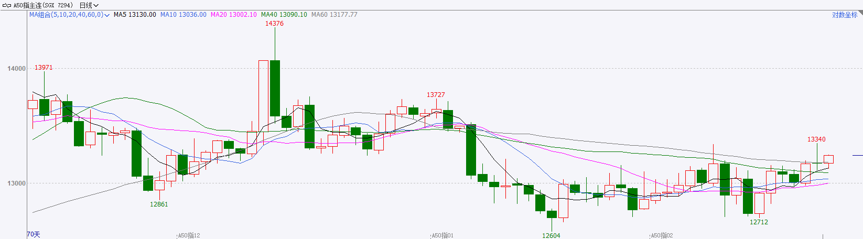

资料来源：Wind、瑞达国际

**铜**

隔夜COMEX铜震荡偏强，报收4.785美元/磅，涨跌幅+1.7%。国际方面，美国1月PPI同比升3.5%，预期升3.2%，前值从升3.3%修正为升3.5%；环比升0.4%，预期升0.3%，前值从升0.2%修正为升0.5%。市场仍预期美联储9月前按兵不动，7月降息概率有所升温。国内方面，国家发改委称，2025年要加大宏观政策逆周期调节，全方位扩大国内需求。实施更加积极的财政政策和适度宽松的货币政策，打好政策“组合拳”，加强财政、货币、就业、投资、消费、产业、区域、价格、环保、监管等政策和改革开放举措的协调配合。把经济政策和非经济性政策统一纳入宏观政策取向一致性评估，提高政策整体效能。库存方面，截至2月13日，COMEX铜库存为100664短吨，环比+323短吨；LME铜库存237925吨，环比-3725吨；SHFE每日仓单91932吨，环比+7933。美元美债方面，PPI数据高于预期，但其中的分项表明核心PCE可能不及预期，美元指数最终收跌0.84%，报107.07。基准的10年期美债收益率收报4.5360%，对货币政策更敏感的两年期美债收益率收报4.3210%。操作建议，纽铜主力合约轻仓震荡偏多交易，仅供参考。

图表4：铜日线走势图

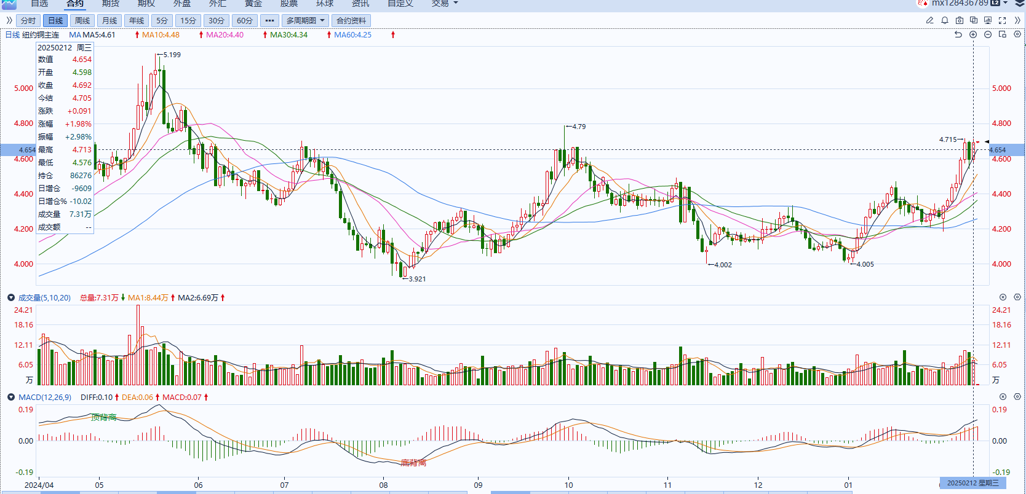

资料来源：Wind、瑞达国际

**黄金**

国际贵金属期货普遍收涨，COMEX黄金期货涨0.97%报2957.2美元/盎司，COMEX白银期货涨0.58%报32.975美元/盎司。宏观数据方面，美国1月PPI环比增长录得0.4%，高于预期值0.3%，前值为0.2%；1月PPI同比录得3.5%，显著高于预期值3.3%，增速创2023年2月以来最高，主要受食品和原油价格上涨推动，此次PPI的反弹可能进一步传导至消费端，增加未来通胀压力。美国至2月8日当周首次申请失业救济人数 21.3万人，略低于预期 21.6万人，续请失业金人数也小幅下滑，结合此前稳健的非农报告，显示就业市场呈现边际改善迹象。尽管经济数据整体超预期，但美元指数和美债收益率却出现回调，推动金价上行。市场对特朗普关税政策可能带来的通胀反弹预期，叠加地缘政治局势的不确定性，为金价提供了支撑。当前贵金属或多以震荡偏强运行为主，短期内黄金高位回调压力较大，操作上建议暂时观望。

图表5：COMEX黄金日线走势图

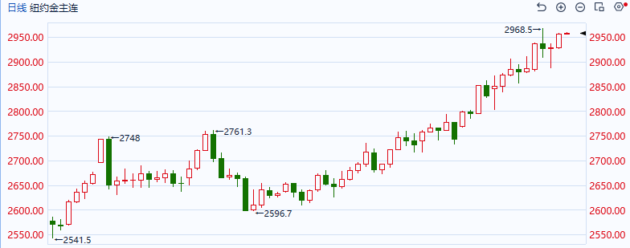

资料来源：Wind、瑞达国际

**ICE原糖**

洲际期货交易所（ICE）原糖期货周四上涨逾2%，触及两个月新高，由于巴西糖库存处于低位，出口速度放缓。交投最活跃的ICE 5月原糖期货合约收盘涨0.50美分或2.50%，结算价每磅18.84美分。巴西产区降雨改善下个榨季供应前景，北半球压榨进入高峰，对原糖仍产生压力。另外巴西航运机构Williams发布的数据显示，截至2月5日当周巴西港口等待装运食糖的船只数量为38艘，此前一周为37艘。港口等待装运的食糖数量为150.21万吨，此前一周132.92万吨。当周等待装运出口的食糖船只数量略增。美糖主力价格关注上方压力20.0美分/磅，下方支撑17.0美分/磅。建议5月 ICE 期糖短期观望。

图表6：ICE原糖期货主力合约日走势图

图表

AI 生成的内容可能不正确。

资料来源：Wind、瑞达国际

**ICE棉花**

洲际交易所(ICE)棉花期货周四下跌，因投资者在经历三个交易日的上涨后锁定利润。交投最活跃的ICE 5月期棉收跌0.59美分或0.86%，结算价报67.98美分/磅。据美国农业部(USDA)报告显示，2025年1月24-30日，美国2024/25年度陆地棉净出口签约量为4.28万吨，较前周减少33%，较前四周平均值减少30%；美国2024/25年度陆地棉装运量为5.01万吨，较前周增长44%，较前四周平均值增长12%。当周美国棉花出口签约量连续下降、装运量速度加快。美棉主力价格关注上方压力78美分/磅，下方支撑65.0美分/磅。建议5月 ICE 期棉短期观望。

图表7：ICE棉花期货主力合约日走势图

图表, 瀑布图

AI 生成的内容可能不正确。

资料来源：Wind、瑞达国际

△ 免责声明

此报告由瑞达国际所编制。本报告采用之资料及意见均相信可靠及准确，但本公司并不对各分析或有关资料之可靠性及准确性作出全面性保证。本报告只供客户或读者作参考之用，客户或读者不应完全依靠本报告内容作为投资准则。

本报告之资料及意见如有任何更改，恕不另行通知。本报告并非及并无意图构成任何作价或招揽进行买卖本报告 提及的商品。本公司不会对任何因依靠本报告作出任何买卖而引致之任何损失承担任何责任。



24小时客服电话： 00852 - 25342000/86 - 13603059885

24小时传真电话： 00852 - 25632368

客服邮箱： cs@ruida- int . com

客服QQ： 203195058/2938472186

网址：www. ruida- int . com

地址: 香港湾仔菲林明道8号大同大厦17楼05 - 06室